A kutatás körülményei és módszertana

Tartalomjegyzék
1. A kutatás körülményei 2
1.1. A kutatás módszere és időpontja 2
1.2. A kérdőív szerkezete 3
1.3. A minta összetétele 3
2. A kutatás eredményei 5
2.1. A lakóhelyhez való viszonyulás 6
2.2. A várossal való elégedettség mérése 7
2.3. Tájékozódás a martfűi eseményekről 9
2.4. Fejlesztési irányok a város számára 10
2.5. A turizmus lehetséges sikeres formái 11
2.6. Martfűt szimbolizáló kifejezések 12
2.7. Mit hiányol, vagy hiányosnak érez Martfűn? 13
2.8. Emberek, akik meghatározó szereplő a város fejlődősének 14
2.9. Ilyen város Martfű 15
2.10. Martfű ismert rendezvényei 16
3. Összegzés 17

A kutatás körülményei

A kutatás módszere és időpontja
Martfű városmarketing stratégiája készítéséhez kapcsolódóan 2014. március hónapban on-line kérdőíves megkérdezést folytattunk a lakosság véleményének megismerése céljából. A kérdőív összeállítása után az on-line kérdőív eléréséhez szükséges link felkerült a Martfű Média honlapjára, illetve nyomtatott, papír alapú kérdőívek lekérdezése is megkezdődött a város lakosságát jobban reprezentáló minta biztosítása érdekben. A feldolgozás megkönnyítése miatt a papíralapon kitöltött kérdőíveket a martfűi Média és Kommunikációs csoport fiatal kollégái rögzítették az on-line felületen. Az on-line és az önkitöltős kérdőívek száma 335 volt, de néhány kérdőívet a kevés értékelhető válasz miatt törölni kellett a listából. Kérdésenként eltérő, de kb. 320 válaszadó véleményét tudtuk a feldolgozás során figyelembe venni. A minta nagysága és reprezentativitás megfelel marketingkutatások vállalati gyakorlatának, a minta és az alapsokaság aránya közel 5 %, ami a térségi kutatásoknál alkalmazott arány feletti. Az on-line megkérdezés módszerének leírása a Mellékletekben olvasható.

A kérdőív szerkezete
Az on-line kérdőívszerkesztés megadott kérdéstípusok közötti választást tesz lehetővé. Formailag tekintve a kérdéstípusokat, a kérdések között 4 jelölőnégyzetes kérdésre válaszolhattak a válaszadó. Ezek a kérdések a válaszlehetőségek közül több választást engednek. A skálakérdések a vizsgált jelenség intenzitását mérik, itt 1-5 skálán kellett a válaszadónak az elégedettségét vagy jellemzők mértékét megítélni. Az összesen 45 kérdésből három volt un. nyitott kérdés volt, amely lehetővé tette a válaszadók saját véleményének kifejtését szemben a többi kérdés előre megfogalmazott válaszaival. A listából választás típusú kérdésből egy található a kérdőívben. Az ilyen típusú kérdés a válaszlehetőségek közül egy válasz kiválasztására adott lehetőséget.
A kérdések tartalmát vizsgálva, a kérdések egy része a kutatás tárgyára, a másik része pedig a válaszadók szociográfiai jellemzőire vonatkozik. A kérdések egyik része a város előnyeinek megítélését, a szolgáltatásokkal való elégedettség mérését, rendezvények ismertségét, városi hiányosságoknak a megjelölését, a lakosok által használt információs források körét kérdezte. A demográfiai kérdések között a nem, életkor, családi helyzet, foglalkozás és lakóhely szerepelt.
A kérdések feldolgozását egyrészt a program végezte el, az összesítette a válaszokat. További feldolgozáshoz Excel programot használtunk leíró statisztikák készítéséhez.

A minta összetétele
A válaszadók összesen 335 kérdőívet küldtek be vagy töltöttek ki. Az egyes kérdésekre adott válaszok száma ennél kevesebb, mert nem mindenki válaszolt minden kérdésre.
1. ábra A minta összetétele a válaszadó életkora szerint

Forrás: saját szerkesztés
A válaszadók életkor szerinti összetétele: legtöbben a 20-35 év közötti korosztályból adtak választ a kérdőív kérdéseire. Ők a válaszadók 35,0 %-át adják. Viszonylag nagy arányban választoltak az 50-65 év közöttiek, a válaszok 25, 8 %-át adták. A minta életkor szerinti összetétele nem tekinthető reprezentatívnak, de a téma kor specifikus abban a tekintetben, hogy a városmarketing céljainak megvalósulását a fiatalabb korosztály fogja élvezni, ezért a fiatalabb korosztály nagyobb arányú szerepeltetése a mintában szakmailag védhető. Hiszem, hogy a lakosságot hosszabb távon és több területen érintő fejlesztési irányok megítéléséhez inkább a fiatalabb korosztály véleményét kell ismerni és figyelembe venni.
A válaszadók 88 %-a Martfűn, 4 %-a Martfű környéki településen él, a nem Martfűn élők Budapesten, Kecskeméten, külföldön, Szolnokon, Cegléden élőként is figyelemmel kísérik a város életét.
A válaszadók foglalkozás szerinti összetételét mutatja a 2. ábra, eszerint a válaszadók több mint a fele aktív dolgozó, a 14,0 százaléka tanuló, 21,6 százalék pedig nyugdíjas.
2. ábra A minta összetétele a válaszadó foglakozása szerint

Forrás: saját szerkesztés
A válaszadók többsége, 38,4 %-a egyedülálló, 25,5-a % két felnőtt-gyermek nélküli, 22,6 % pedig két felnőtt és két gyermekes háztartásban él. A válaszadók 59,1 százaléka nő, 40,9 százaléka pedig férfi.
3. ábra A minta összetétele a válaszadó foglakozása szerint

Forrás: saját szerkesztés

A kutatás eredményei

A lakóhelyhez való viszonyulás
Az első kérdés arra irányult, hogy a válaszadók hogyan viszonyulnak a lakóhelyükhöz, szeretnek vagy sem Martfűn élni. A válaszadók 10 %-a nem Martfűn él. A Martfűn élők 92,0 %-a állítja azt, hogy szeret Martfűn élni, és csak 8 százalék nem. Ez a nagyon pozitív arány a további válaszok értékelésében válik fontossá, hiszen ez azt üzeni, hogy a lakóhely szeretete nyilvánul meg a kritikai észrevételekben. A 20 év alatti fiatal válaszadók közül két fő válaszolta azt, hogy nem szeret Martfűn élni.
A következő kérdésben arra voltunk kíváncsiak, hogy a megadott szempontok közül, leginkább melyik miatt jó Martfűn lakni.
4. ábra Miért jó Martfűn lakni? kérdésre adott válaszok gyakorisága az említések százalékában
Forrás: saját szerkesztés
A megadott válaszlehetőségek közül legtöbben a természeti környezetet, a Tiszát és a jó levegőt említették. Közel ennyi válaszadó gondolja azt is, hogy a kertvárosias településszerkezet adta nyugodt életforma miatt jó itt lakni. A válaszok között egyaránt 10-10 százalékos említést kapott az emberek barátságossága, a termálfürdő léte és az a körülmény, hogy elérhető a városban minden olyan fontos dolog, ami a mindennapokban szükséges.
Az egyéb említések is figyelemre méltóak, ezek a spontán megjegyzések nem a felkínált lehetőségeket választják, hanem saját gondolataikat osztják meg, ennyiben hitelesebbek is, mint a készen kapott válaszlehetőségek közötti választás.
1. táblázat A város megítélése az egyéb tartalom alapján
Pozitív | Semleges | Negatív
- itt él a család is, bűnözésmentes város,  - a város erős szociális védőhálóval rendelkezik,  - nem hagyja magára az állami ellátásból kiesetteket.  - jó közbiztonság, jó komfortérzet,  - Mert a közigazgatása magas szintű szakszerűséggel, hatékonyan és mély humánummal, empátiával végzi mindennapi feladatát,  - sok zöldövezet | - itt nőttem fel  - 58 év, amit itt éltem  - mindig itt éltem,  - még cigánymentes a település  - Mert nincs cigány. | - Csak időseknek jó itt lakni  - lepukkant település  - mert nem fejlődik,  - szörnyű a vasútállomás,  - öregszik a város,  - elmennek a fiatalok!  - nincs JÖVŐ!!!
Forrás: saját szerkesztés

A várossal való elégedettség mérése
A város néhány jellemzőjével való elégedettség fokát mértük a következő kérdésekkel. Az elégedettséget egy 5 fokozatú skálán jelölhették meg a válaszadók, illetve egy nem tudom megítélni választ adhattak, ha az adott tényezőről nincs információjuk.
A sor másik végén a munkalehetőségek megítélése áll. A válaszadóknak csak négy százaléka gondolta azt, hogy ezt nem tudja megítélni, de e többség, akár a saját, vagy családtagja helyzete alapján ebben a kérdésben állást foglalt. Jónak tekinthető az alapfokú oktatásnak, a vendéglátóhelyek színvonalának, közbiztonságnak és infokommunikációs szolgáltatások színvonalának a megítélése.
5. ábra A várossal való elégedettség mértéke

gyenge megítélésű tényezők
közepesnek ítélt tényezők
jónak ítélt tényezők
Életkor csoportok szerint vizsgáltuk néhány jellemző megítélését, így például a sportolási lehetőségekkel a 25-39 év közötti korosztály elégedettsége átlag alatti, a 20 év alattiak és 50 felettiek átlag feletti, de nincs nagy szórás a válaszok között.
A nők egészségügyi ellátással való elégedettsége 3,6 értékű, tehát a nők egy kicsivel elégedettebbek, mint a férfiak. Az 50 év felettiek 3,7 értékű elégedettsége átlag feletti, hiszen az átlag Az átlagos 3,5 mértékű.
Az egyes kérdések megítélésében közrejátszik az, hogy az értékelést azok adták, akik az adott kérdésben kompetensnek érezték magukat. Az átlagtól való eltérés mértékére a mellékletben található részletező diagramok adnak információkat. Az alábbi diagram foglalja össze a válaszokat, ebből látható, hogy az óvodai ellátással a legelégedettebbek azok, akik ezt meg tudták ítélni, a válaszadók több mint 60 százaléka 4-re, illetve 5-re értékelte ezt a szolgáltatást a városban.

Tájékozódás a martfűi eseményekről
Megkérdeztük, hogy a martfűi eseményekről milyen forrásokból tájékozódnak a város lakói.
6. ábra Informálódási források helyi eseményekről

Forrás: saját szerkesztés
Az összes említésnek 34,4 százaléka Martfű internetes oldala. 207 válaszadó jelölte meg ezt a helyi médiumot. Fontos informális „médium” a lakosság maga, a válaszadók közül sokan ezt a tájékozódási forrást jelölték meg. Az Internetes oldal ilyen mértékű népszerűsége nagy lehetőségeket jelent a városvezetés számára az információs csatornák megválasztása során, hiszen gyors és relatíve olcsó tájékoztatási forma.
A nyomtatott forma szintén ismert és a alkalmazott információs csatorna a városlakók körében.
Az egyéb válaszok között találkoztunk hirdetőtábla, plakát és szórólap megjelöléssel, azzal a megjegyzéssel, hogy ezekből lehetne több is. Az egyebek között a rokonokat is többször említették, ezek a válaszadók a nem mertfűi lakosok közül kerülnek ki.

Fejlesztési irányok a város számára
A válaszadók tipikus választ adtak. A mai Magyarországon az elmúlt 10 évben a települések, elsőként szinte minden fejlesztésben a turizmust jelölték meg, mint egy mindenható megoldást a helyi problémák kezelésére. Ennek kommunikálása olyan fokú volt, hogy mindig kézenfekvőnek tűnik turizmust választani. Ez persze nem jelenti azt, hogy ne lenne igaz egyes települések esetében a turizmusban bízni, de önmagában a tapasztalatok szerint soha nem elegendő, és nem megoldás.
7. ábra A város fejlesztési lehetőségei a lakosok szerint

Forrás: saját szerkesztés
Martfű esetében a lakosok minden bizonnyal érzékelik azt a kevéssé kihasznált lehetőséget, amit a város gyógy- és termálvíz adottságai jelentenek.
Nem teljes mértékben kiaknázott a turizmus számára a Tisza part és a folyó adta lehetőségek. Sokan gondolják azt, hogy a város továbbra is az iparváros imázsra építve tudna fejlődni. Közel azonos arányban érzik fejlődési lehetőségnek a kultúra és térségi központ adta lehetőségek kihasználását.

A turizmus lehetséges sikeres formái

A felkínált válaszlehetősége közül egyet lehetett megjelölni. A lakosság szerint a fesztivál - forma a legjobb turizmus fellendítő forma, különösen akkor, ha ez a Tiszával van szoros kapcsolatban. A városlakók Tiszához fűződő sajátos viszonya a szimbólumok említéskor is szembetűnő.

Martfűt szimbolizáló kifejezések
A kérdések között szerepelt a lakosok városra vonatkozó asszociációinak megismerése. A módszer lényege, hogy a nyitott kérdésre adott válaszokat összegezve, egy szófelhő program segítségével a leggyakoribb említéseket a betűméret nagyságával fejezzük ki. A képen látható, hogy Martfű neve a lakosok körében a Tiszával és a cipőgyárral kapcsolódik össze. Érdemes lesz egy olyan kutatást elvégezni, különösen a turizmus programok fejlesztése kapcsán, hogy a nem Martfűn élők körében, térségben vagy az országban milyen asszociációk társulnak a város nevéhez.

8. ábra Martfű szimbólumai
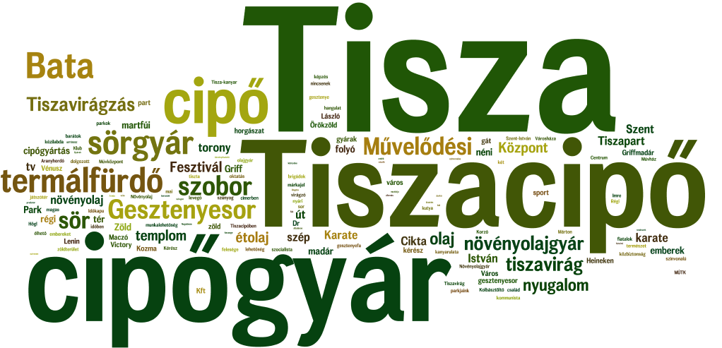
Forrás: a kutatás adatai alapján saját szerkesztés
A válaszok nem okozhatnak meglepetést, hiszen azok a fogalmak köszönnek vissza a képről, amelyek szerves részei a városnak. A Tiszán kívül a cipőgyár, mint a történelmi múlt, az új gyárak, a Művelődési Ház, a Gesztenyefa sor szerepel a leggyakoribb említési listán. A későbbi marketing munkákban ezt a kapcsolatot, akár a városmárka, akár a logó és szlogen megformálásakor figyelembe kel venni.

Mit hiányol, vagy hiányosnak érez Martfűn?

Azt láthatjuk, hogy a 961 említés legnagyobb része a munkahelyek létét hiányolja a városban. De a további megjegyzések is arra utalnak, hogy a fiatalok számára kevés a lehetőség a városban, sem a jelenben a szórakozás és a munkalehetőség, de a jövőt nézve sem ítélik optimistán a válaszadók.

Forrás: a kutatás adatai alapján saját szerkesztés
A hiányokra, hiányérzetre vonatkozó megjegyzések között az egyéb hiányok tartalma a következő:
Turizmusra vonatkozó megjegyzések | Infrastruktúrára vonatkozó megjegyzések | Rendezvényekre  vonatkozó megjegyzések | Sportra  vonatkozó megjegyzések
a megfelelő és változatos turisztikai tevékenységek, látnivalók,  Átgondolt gazdasági-turisztikai stratégia,  Örökzöld Tisza Fesztivál | közbiztonság, Centrum,  járdák melletti szemétgyűjtő,  A Tisza árnyékoló hatásának kivédésére egy tiszai átkelő Vezseny Várkony Tiszajenő Tószeg vonzásba hozása, a közúti teherközlekedés fejlesztése.  Közlekedést irányító táblák hiányosak, nem megfelelő az elhelyezésük. Környezet, parkok rendezettsége rendes bicikliút, csatorna a Hunyadi út környékén. | Ha van állandó kiállítása a városnak valahol fel kéne tüntetni, nem pedig hallgatni róla!  „azt a pezsgő várost hiányolom, ami a 80-as évek végén és a 90-es évek elején volt”!  A Tisza-part adta lehetőségek kihasználása (sport, szabadidő park), kertmozi, Nyugdíjas találkozó | átlagembereknek felkínált tömegsport  Vízi sportoknak helyt adó klub,  Sport felszereltség,

Emberek, akik meghatározó szereplő a város fejlődősének
Minden településen és minden korban vannak emberek, akik a település életében meghatározó szerepet töltöttek be, és azt a közösség, akár már életében vagy csak azután felismeri és elismeri. A mindenkori közösség feladata a jövő nemzedéke számára megőrizni azok nevét, alakját és munkásságát, akiknek sokat köszönhet a város. Martfű lakosai számára a meghatározó embereket az alábbi szófelhő foglalja össze. Az ő személyük a város lakói számára és a jövő generációja számára mintát és irányt adhat, mit és hogyan tegyenek egy közösségért.
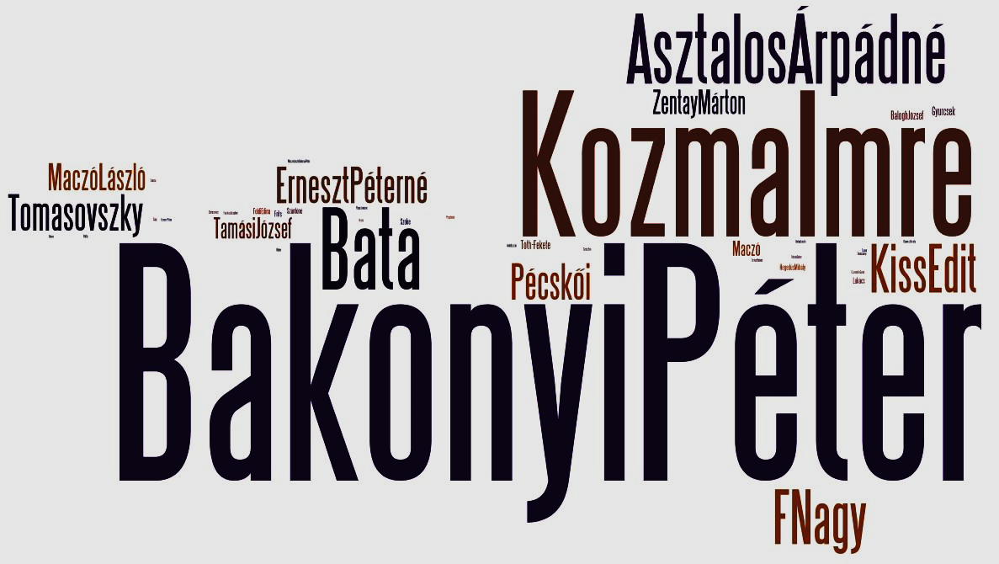
Forrás: a kutatás adatai alapján saját szerkesztés

Ilyen város Martfű
A válaszadók városra illő jelzőket az alábbiak szerint ítélték meg: a városra leginkább a zöld jelző illik, ennek erőssége ez 5-ös skálán 4-es értéket kapott. A városra nem illik az sem, hogy fiatalos, de az sem igaz rá, hogy unalmas. A válaszok alapján az sem igaz, hogy fejlődésben megrekedt, de azt sem lehet rá mondani, hogy fejlődő. Minden bizonnyal hiányoznak azok a nagyon szembetűnő eredmények, amelyek mindenki számára egyértelműen pozitív üzenetek és fejlődésnek tekinthetők. De azt is érzik a válaszadók, hogy a fejlődés ellenkezője sem igaz a városra. A részletes válaszokat vizsgálva megállapítható, hogy ezekre a kérdésekre adott válaszoknál a legnagyobb a közepes érték súlya, ami lefordítva, azt jelenti, hogy igaznak érzi a válaszadó az állítást, meg nem is. Összességében megállapítható, hogy a város nem fiatalos, és ez úgy tűnik nem csak demográfiai tény, hanem megjelenési forma is. Ez a jelző nem pejoratív megállapítás, ez tény.
9. ábra Martfű jellemzőinek mértéke, illeszkedése

Forrás: saját szerkesztés

Martfű ismert rendezvényei
A Művelődési ház összesített éves programjai szép számú rendezvényről, programról adnak számot, melyet számosan meglátogattak az elmúlt 5 évben. Az emberek számára a legemlékezetesebb városi rendezvényeket összesíti az alábbi szófelhő. Minden kétséget kizáróan legtöbben az Örökzöld Fesztivál rendezvényére emlékeznek és említik. De a Majális, és az Augusztus 20-i rendezvények is emlékezetesek és sikeresek az emberek szerint.

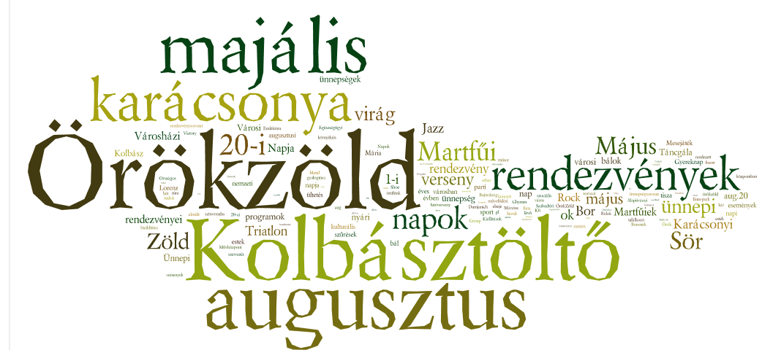

Összegzés

- számú melléklet Az on-line megkérdezés módszertana
Az online megkérdezés az írásbeli megkérdezés egy sajátos formájaként értelmezhető, ahol a válaszadó a kérdőívet egy on-line felületen (jellemzően számítógépen, táblagépen, stb.) látja. Ebből adódóan a papíralapú nyomtatás feleslegessé válik, amely komoly költségelőnyt jelent. Az online megkérdezés előnye, hogy
- a megkérdezés tértől és időtől függetlenné válik;
- a megkérdezett otthonában, munkahelyén kényelmes körülmények között,
- a válaszokat jól átgondolva adhatja meg,
- az adatok számítógépes rögzítése (mely rendkívül idő-, és költségigényes) feleslegessé válik, ugyanis a válaszadó válaszai az internet segítségével azonnal egy egy adatbázisba kerülnek,
- kész adatbázist jelent, melyből a kutatás során, folyamatosan, nyers adatok nyerhetők,
- az adatok beérkezése folyamatosan, real-time módon nyomon követhető.

Esetünkben a legjobb megoldás a Google Drive szolgáltatása volt, melynek okai:
- A Google Inc. vállalat kiterjedt és világszerte használt szolgáltatásai nap, mint nap bizonyítanak felhasználók milliói számára.
- A Google Drive szolgáltatás minden Google postafiókkal rendelkező felhasználó számára elérhető.
- A 15 GB-os tárhely rendkívüli mértékű, töredékét sem használja ki egy-egy online kutatás,
- Korábbi kutatások során a Google Drive szolgáltatás számos alkalommal bizonyította kiválóságát.
- A szolgáltatás korábban 100%-os hatékonysággal működött komoly terhelés alatt is, még olyankor is, amikor mintegy 1100 válasz érkezett időben rendkívül koncentráltan.
- Az adatbázis rendelkezésre áll „xls” formátumban, amely kisebb konvertálás után SPSS adatfeldolgozást tesz lehetővé.
- Könnyű a kezelése, egyértelmű a kezelőfelület mind a kérdezőbiztos, mind a kitöltő számára.
- A kérdésfeltevés számos módon lehetséges (zárt kérdések – szelektív, kombinatív módon, Likert-skála, nyílt kérdés, stb.).
A kérdések online kérdőívben történő rögzítése könnyen megvalósítható a Google Drive szerkesztőfelületén. A szerkesztőfelületen a kérdés típusának megadásánál a fenti kérdések mindegyike kiválasztható és megvalósítható. Kutatói tapasztalatok után esztétikailag tetszetős, szakmailag kifogástalan kérdőívek alkothatók meg.
A kérdőív véglegesítése után a kérdőív azonnal elérhetővé válik a megkérdezettek számára, a kitöltés lehetséges. A kitöltés időintervalluma behatárolható („Válaszok fogadásának megszüntetése”). A beérkezett válaszok időbélyegzővel ellátottak, minden válaszadó válaszai egyedileg, adatbázisba rendezett módon megtekinthetők (pl: xls állományban). A Google Drive szolgáltatása a válaszadó IP címét nem rögzíti, így visszakeresésre nincs lehetőség. Ezáltal biztosítottá válik az, hogy a megkérdezett személye utólag nem visszakereshető, így semmilyen hátrány válaszaiból származóan nem érheti. Ez az online kutatásoknál fontos követelmény.
A kutató feladata ennek a linken elküldése a válaszadók számára, akik a linkre kattintva azonnal megkezdhetik a kérdőív kitöltését. A válaszok, a már korábban említett xls állományba (adatbázis) érkeznek be.
A kutatás lezárta („Válaszok fogadásának megszüntetése”) után nem tekinthető meg a kérdőív. A visszaállítás, a válaszok fogadásának újbóli engedélyezése lehetséges. A városmarketing kérdőív az alábbi linken volt elérhető a Martfű város honlapján a kutatási időszak alatt:
https://docs.google.com/forms/d/1gcndQipnJJLPtRZmWZJ7gkI1hu0yCLMtTIDSi2d6j6o/viewform

